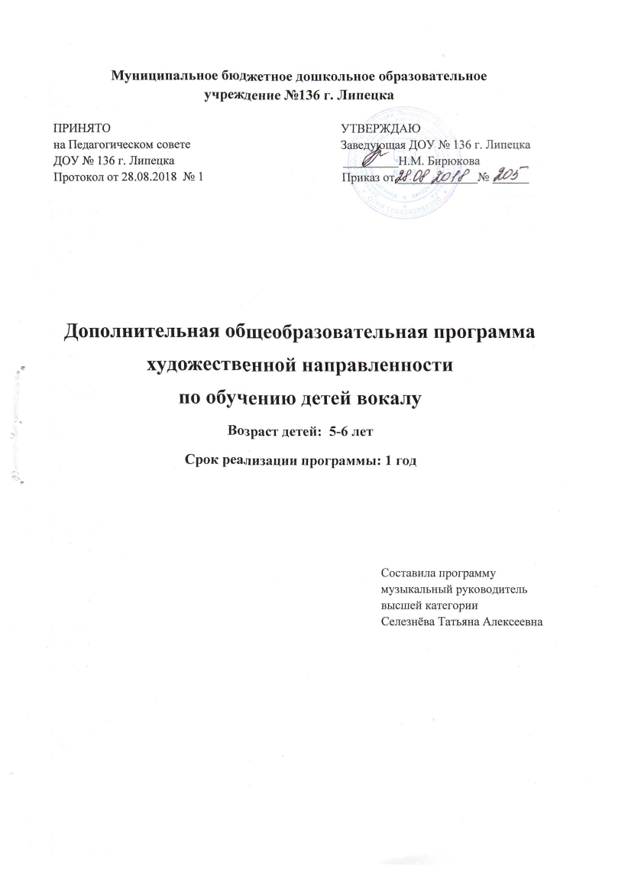

Структура и содержание программы
Разделы | Страницы
1. Пояснительная записка | 3
2. Планируемые результаты освоения программы | 4
3. Содержание программы | 5
4.Организационно - педагогические условия реализации программы | 5
4.1. Учебный план | 5
4.2. Календарный учебный график | 6
4.3. Кадровые условия реализации программы | 6
4.4. Материально- техническое обеспечение программы. | 6
4.5. Информационно- методические условия реализации программы | 7
4.6. Методы и приемы | 7

1. Пояснительная записка

Пение – один из любимых детьми видов музыкальной деятельности, обладающий большим потенциалом эмоционального, музыкального, познавательного развития. Благодаря пению у ребенка развивается эмоциональная отзывчивость на музыку и музыкальные способности: интонационный звуковысотный слух, без которого музыкальная деятельность просто не возможна, тембровый и динамический слух, музыкальное мышление и память. Кроме того успешно осуществляется общее развитие, формируются высшие психические функции, обогащаются представления об окружающем, речь, малыш учится взаимодействовать со сверстниками. Поскольку пение – психофизический процесс, связанный с работой жизненно важных систем, таких как дыхание, кровообращение, эндокринная система и других, важно, чтобы голосообразование было правильно, природосообразно организовано, чтобы ребенок чувствовал себя комфортно, пел легко и с удовольствием.
Правильный режим голосообразования является результатом работы по постановке певческого голоса и дыхания. Дыхательные упражнения, используемые на занятиях по вокальному пению, оказывают оздоравливающее влияние на обменные процессы, играющие главную роль в кровоснабжении, в том числе и органов дыхания. Улучшается дренажная функция бронхов, восстанавливается носовое дыхание, повышается общая сопротивляемость организма, его тонус, возрастает качество иммунных процессов.

Цель – формирование эстетической культуры дошкольника; развитие певческих навыков.

Задачи:
Обучающие:
Формирование интереса к вокальному искусству.
Развитие умений петь естественным голосом, без напряжения; постепенно расширяя диапазон.
Развитие музыкального слуха, координации слуха и голоса.
Развитие умений различать звуки по высоте;
Развитие чистоты интонирования, четкой дикции, правильного певческого дыхания, артикуляции.
Развитие умений петь, выразительно передавая характер песни.
Формирование певческой культуры (правильно передавать мелодию естественным голосом, без напряжения).
Совершенствование вокально-хоровых навыков.
Развивающие:
Развивать музыкально-эстетический вкус.
Развивать музыкальные способности детей.
Воспитательные:
Привить навыки общения с музыкой: правильно воспринимать и исполнять её.
Привить навыки сценического поведения.
Формировать чувство прекрасного на основе классического и современного музыкального материала.

Категория обучающихся:
Программа вокального кружка предназначена для детей 5- 6 лет.

Формы и режим обучения.
Форма занятий – очная, групповая. Группы формируются по возрасту.
Предполагается 60 занятий в год. Занятия проводятся с октября по май, два раза в неделю во второй половине дня.
Продолжительность занятия - 25 минут.

2. Планируемые результаты освоения программы

- Дети имеют опыт восприятия песен разног характера ,проявляют устойчивый интерес к вокальному искусству.
- различают звуки по высоте, слышат движение мелодии, поступенное и скачкообразное, выработана певческая установка.
- Дети владеют навыками пения: петь легко, не форсируя звук, с четкой дикцией, петь хором и без него, удерживать дыхание до конца фразы, чисто интонировать мелодию в поступенном движении вверх на квинту и на кварту.
- Дети владеют простейшими навыками игры на музыкальных инструментах; усваивать ритмический рисунок, движение мелодии, играть слаженно.
- Эмоционально откликаются на музыкальные произведения, понимают их, сформирован положительный настой к воспроизведению музыкального произведения на музыкальных инструментах и к пению.
- Основаны этические нормы на основе праздников.

3. Содержание программы

Певческая установка. Посадка певца, положение корпуса, головы. Навыки пения сидя и стоя. Певческое дыхание. Дыхание перед началом пения. Одновременный вдох и начало пения. Различные характеры дыхания перед началом пения в зависимости от характера исполняемого произведения: медленное, быстрое. Смена дыхания в процессе пения. Музыкальный звук. Высота звука. Работа над звуковедением и чистотой интонирования. Естественный свободный звук без крика и напряжения. Мягкая атака звука. Округление гласных. Способы их формирования в различных регистрах (головное звучание). Работа над дикцией и артикуляцией. Развитие согласованности артикуляционных органов, которые определяют качество произнесения звуков речи, разборчивость слов или дикции (умение открывать рот, правильное положение губ, освобождение от зажатости и напряжения нижней челюсти, свободное положение языка во рту). Формирование чувства ансамбля. Выработка активного унисона (чистое и выразительное интонирование диатонических ступеней лада) устойчивое интонирование одноголосого пения при сложном аккомпанементе. Формирование сценической культуры. Работа с фонограммой. Обучение ребёнка пользованию фонограммой осуществляется с помощью аккомпанирующего инструмента в соответствующем темпе. Пение под фонограмму - заключительный этап работы. Формировать у детей культуру поведения на сцене. Певческое дыхание. Смена дыхания в процессе пения, различные приёмы дыхания (короткое и активное в быстрых произведениях, более спокойное, но так же активное в медленных). Знакомство с навыками «цепного» дыхания (пение выдержанного звука в конце произведения; исполнение продолжительных музыкальных фраз на «цепном» дыхании). Работа над звуковедением и чистотой интонирования. Пение non legatoиlegato. Работа над ровным звучанием во всём диапазоне детского голоса, умением использовать головной и грудной регистры. Работа над дикцией и артикуляцией. Работа над особенностями произношения при пении (напевность гласных, умение их округлять, стремление к чистоте звучания неударных гласных) быстрое и чёткое выговаривание согласных. Формирование чувства ансамбля. Выработка ритмической устойчивости в умеренных темпах при соотношении простейших длительностей (четверть, восьмая, половинная). Постепенное расширение задач: интонирование произведений в различных видах мажора и минора, ритмическая устойчивость в более быстрых и медленных темпах с более сложным ритмическим рисунком (шестнадцатые, пунктирный ритм). Навыки пения двухголосия с аккомпанементом. Пение несложных двухголосных песен без сопровождения. Формирование чувства ансамбля. Выработка ритмической устойчивости в умеренных темпах при соотношении простейших длительностей (четверть, восьмая, половинная). Постепенное расширение задач: интонирование произведений в различных видах мажора и минора, ритмическая устойчивость в более быстрых и медленных темпах с более сложным ритмическим рисунком (шестнадцатые, пунктирный ритм). Навыки пения двухголосия с аккомпанементом. Пение несложных двухголосных песен без сопровождения. Формирование сценической культуры. Работа с фонограммой. Пение под фонограмму. Развитие артистических способностей детей, их умения согласовывать пение с ритмическими движениями. Работа над выразительным исполнением песни и созданием сценического образа.

4.Организационно - педагогические условия реализации программы
4.1. Учебный план
№ | Название дополнительной общеобразовательной услуги | Количество часов в неделю | Всего | Форма проведения промежуточной аттестации
1 | Обучение детей вокалу | 2 | 62 | Отчетный концерт
Итого (максимальная недельная нагрузка) |  | 2 | 62

4.2. Календарный учебный график

Продолжительность учебного года | С 01.10. 2017 по 31.05. 2018
Количество учебных недель в году | 32
Количество учебных дней в неделю | 2
Количество занятий в день | 1
Режим проведения занятий | Начало проведения занятий: 15.15  Окончание проведений занятий: 16.10  Продолжительность занятий - 25 мин

4.3. Кадровые условия реализации программы
Занятия по дополнительной общеразвивающей программе художественной направленности «вокал» проводит музыкальный руководитель. Она имеет соответствующее образование и квалификацию для реализации целей и решения задач, определенных в программе.

  - Материально- техническое обеспечение программы.

- Музыкально-дидактические игры, упражнения используются при разучивании песен, при обучении игре на детских музыкальных инструментах.
- Комплекс дыхательной гимнастики Стрельниковой – при работе над песней.
- Пальчиковая гимнастика помогает детям отдохнуть, расслабиться, укрепляет мышцы пальцев, ладоней, что помогает при игре на детских музыкальных инструментах.
- Артикуляционная гимнастика.
- Программы, сценарии концертов.
- Сборник песен, попевок.
- Магнитофон, аудиокассеты, CD-диски - фонограммы используются на занятиях, развлечениях, концертах, праздниках, в самостоятельной деятельности.
- Ноутбук - презентации для знакомства с новыми музыкальными произведениями, с песнями.

  - Информационно- методические условия реализации программы

- Ветлугина Н.А. Музыкальное воспитание в детском саду. М.Просвещение, 1981г.
- Ветлугина Н.А. Музыкальный букварь. М. Музыка, 1997г.
- Ветлугина Н.А. Теория и методика музыкального воспитания в детском саду. М. Просвещение,1983г.
- Давыдова М.А. Музыкальное воспитание в детском саду. М. ВАКО 2003г
- Дубровская Е.А. Ступени музыкального развития. М. Просвещение 2003г.
- Кононова Н.Г. Музыкально-дидактические игры дошкольников. М. Просвещение, 1982г.
- Костина Э.П. Камертон. Программа музыкального образования для детей раннего и дошкольного возраста. М. Просвещение, 2004г.
- Михайлова М.А. Развитие музыкальных способностей детей. Ярославль. 1997г.
- Михайлова М.А. Поём,играем,танцуем дома и в детском саду. Ярославль.1997г.
- Морева Н.А. Музыкальные занятия и развлечения в детском саду. М. просвещение 2004г.
- Пегушина З. Развитие певческих навыков у детей. Дошкольное воспитание № 9, 1988г.
- Перескоков А.В. Песни для детского сада. М.Айрис-пресс 2006г.
- Радынова О.П. Музыкальное воспитание дошкольников. М. Просвещение.1984г.
- Ракитянская Т.А. Воспитание звуком. Ярославль. 2002г.
- Разуваева Н.А. Праздники и развлечения в детском саду. М. Музыка, 2004г.
- Роот З.Я. Песенки и праздники для малышей. М. Айрес-пресс 2003г.
- Роот З.Я. Музыкально-дидактические игры в детском саду. М. Айрес-пресс 2005г.

4.6. Методы и приемы:

- объяснительно-иллюстративный (демонстрация иллюстраций, схем);
- репродуктивный (работа по образцам);
- поисковый (выполнение вариативных заданий);
- творческий (творческие задания);
- исследовательские (исследование).

Сроки реализации программы: Программа рассчитана на 1 год обучения.

